Klik op de hyperlink om de Word versie van dit document te downlaoden.
https://www.pleio.nl/file/view/19144602/bericht-dd-9-februari-hnw-groep-pleiodoc
Alle nieuwe leden van onze groep wil ik op de eerste plaats van harte welkom heten.
Ik wil iedereen informeren over een aantal kleine veranderingen.
Als moderator heb ik in het beheer zaken nu zo ingesteld dat er in de toekomst één keer per 14 dagen een automatische mail wordt verstuurd met een update van de laatste activiteiten in deze groep. Mocht deze frequentie te hoog zijn dan kan men zelf via het dashboard in Pleio een hogere- of lagere frequentie instellen, of men kan ook het ontvangen van mails stopzetten.
Als je iets wil aanpassen ga dan via de hyperlink naar Pleio https://www.pleio.nl/groups/profile/4018472/hnw-groep-a-en-o-fonds-gemeenten
Log in en klik in de linkerbalk op instellingen. Klik vervolgens in de rechterbalk op je-emailoverzicht
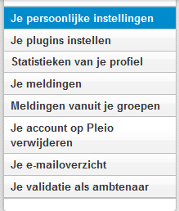
Je kunt nu hier zelf bepalen hoe vaak je een mail wilt ontvangen.
Flitsberichten.
Die werden tot nu toe één keer wekelijks aangemaakt en via Outlook naar mensen waar ik de Outlook-emailadressen van had toegestuurd. Deze service zal gestopt worden. In plaats daarvan zal in de toekomst via de emailfunctie van Pleio een mail met het Flitsbericht verstuurd worden. Dit bericht komt dan binnen op je postvak in van Pleio. Je kunt de flitsberichten lezen door je Postvak In aan te klikken.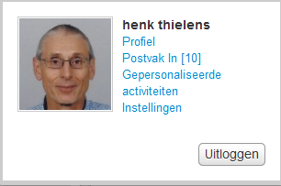
Een andere mogelijkheid om de flitsberichten te lezen is om de wekelijkse tweio met de hyperlink naar de map berichten aan te klikken, of door zelf op de startpagina via het veld mappen, bestanden en nieuwe berichten, 2013 naar het laatste flitsbericht op zoek te gaan.
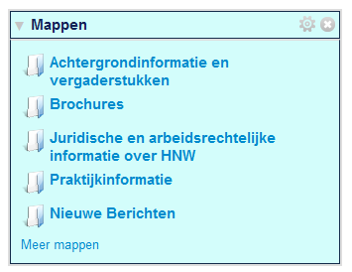
Tenslotte heb ik nog een verzoek.
Om te kunnen beoordelen of de informatievoorziening aansluit op de behoeften van onze groep zou ik graag wat feedback willen krijgen. Ik heb daarom een korte peiling gemaakt en verzoek iedereen om even zijn stem af te geven wat slechts 1 minuut tijd kost.
Klik op de hyperlink om je stem uit te brengen.
https://www.pleio.nl/polls/view/14558932/wat-vind-je-van-de-informatie-van-de-hnw-groep-a-en-o-fonds-die-op-pleio-staat

